INF8775 – Analyse et conception d’algorithmes
TP1 – Automne 2019

Nom, prénom, matricule des membres | Métais, Julien, 2035653  Gloaguen, Tanguy, 2035552
Note finale / 13 | 0

Instructions
- Attention : Aucune équipe mixte entre les groupes B1 et B2. Si vous voulez changer de groupe, vous devez en faire la demande au registrariat. Si vous avez un conflit d’horaire, veuillez consulter un des chargés de laboratoire.
- Répondez directement dans ce document ODT avec LibreOffice, car la correction se fait à même ce fichier.
- Avant votre troisième séance de laboratoire (9 octobre 8h30 (groupe B1) ou 23 octobre 8h30 (groupe B2)), vous devez faire une remise électronique sur Moodle en suivant les instructions suivantes :
  - Le dossier remis doit se nommer matricule1_matricule2_tp1 et doit être compressé sous format zip.
  - À la racine de ce dernier, on doit retrouver :
    - Ce rapport sous format ODT.
    - Un script nommé tp.sh servant à exécuter les différents algorithmes du TP. L’interface du script est décrite à la fin du rapport.
    - Un fichier texte nommé emails.txt contenant le courriel de chaque membre de l’équipe.
    - Le code source et les exécutables.
- Vous avez le choix du langage de programmation utilisé mais vous devrez utiliser les mêmes langage, compilateur et ordinateur pour toutes vos implantations. Le code et les exécutables soumis devront être compatible avec les ordinateurs de la salle L-4714.
- Vous êtes encouragés à lire le guide intitulé “guide bash” sur Moodle pour faire vos graphiques. C’est un guide qui a été concu pour un ancien TP, mais il contient beaucoup d’informations pertinentes.

Mise en situation
Ce travail pratique se répartit sur deux séances de laboratoire et porte sur l’analyse empirique et hybride des algorithmes. À la section 3.2 des notes de cours, trois approches d’analyse de l’implantation d’un algorithme sont décrites (voir aussi le document “approches d’analyse empirique” dans la section 3). Vous les mettrez en pratique pour des algorithmes de recherche des deux points les plus rapprochés (lien).

Vous devez analyser trois algorithmes :
- Algorithme de force brute
- Algorithme diviser-pour-régner avec un seuil de récursivité de 1
- Algorithme diviser-pour-régner avec un seuil de récursivité déterminé expérimentalement

Les exemplaires dont la taille est en deça du seuil de récursivité ne sont plus résolus récursivement mais plutôt directement avec l’algorithme de force brute.

Jeu de données
Nous vous fournissons un générateur d’exemplaires (le fichier “gen.py”) vous permettant de construire un jeu de données adéquat pour vos besoins. Les instructions d’utilisation de ce générateur se trouvent dans le code source. Les exemplaires générés ont la forme suivante :

n
x₁ y₂
x₂ y₂
...
x_{n} y_{n}

Fichiers fournis
Vous n’avez en théorie pas à implémenter vous-mêmes les algorithmes pour ce TP. Vous pouvez par exemple ajuster l’implantation suivante en C++ (lien) pour vos besoins, ou bien cette autre implantation en Python (lien). Attention, nous ne garantissons pas la validité des implantations trouvées sur internet, même celles dont nous vous avons fourni les liens ci-haut. C’est à vous de vous assurer que les algorithmes sont corrects.

Si, par exemple, vous décidez de prendre l’implantation en C++ dont le lien est donné plus haut, il se peut que vous rencontriez des erreurs de type segfault lorsque vous faites des tests sur des exemplaires assez gros (à partir d’un peu moins d’un million de points). Ces erreurs sont dues à la taille du monceau qui est trop petite. Vous pouvez voir la taille du monceau avec la commande “ulimit -s” (elle sera probablement de 8192). Vous pouvez augmenter la taille du monceau pour éliminer ces erreurs (par exemple “ulimit -s 64000”). Les modifications apportées par la commande “ulimit” sont bonnes pour la session seulement. La taille du monceau ne peut être augmentée qu’une seule fois par session.

Nous vous fournissons un fichier “tp.sh” qui est à peu près fonctionnel avec le fichier “points.cpp”, ce qui devrait vous aider à démarrer du point de vue de l’interface de tp.sh telle que demandée dans ce rapport. Si vous utilisez un autre langage que le C++, il n’y a que la dernière ligne de tp.sh à modifier pour le faire fonctionner avec votre implantation.

Présentation des résultats
0 | / 4 pt

Tableau des résulats
Il est de votre responsabilité de générer des exemplaires de tailles variables afin d’avoir une bonne distribution de points vous permettant de faire l’analyse. Pour chacune des tailles, générez une dizaine d’exemplaires.

Pour chacun des trois algorithmes, mesurez le temps d’exécution des exemplaires et rapportez dans un tableau le temps moyen pour chaque taille d’exemplaire.

Lorsque vous calculez les temps d’exécution, vous devez séparer le temps de chargement du jeu de test du temps d’exécution de votre algorithme. Vous devrez donc insérer des sondes temporelles à l’intérieur de votre code.

Taille de l’exemplaire | Temps DPR (en s) | Temps BF (en s) | Temps DPR 25 (en s)
10 | x | 4.56809997558593e-05 | x
30 | x | 0.000379991531372070 | x
100 | x | 0.003840827941894531 | x
300 | x | 0.03183715343475342 | x
1000 | 0.012578868865966797 | 0.3853118896484375 | 0.008607077598571777
3000 | 0.04357655048370361 | 3.294936680793762 | 0.03341701030731201
10000 | 0.19741852283477784 | 38.36713111400604 | 0.12379043102264405
30000 | 0.6283758401870727 | x | 0.44454004764556887
100000 | 2.7268017768859862 | x | 2.2266679763793946
300000 | 9.68310604095459 | x | 7.622691941261292
1000000 | 36.26608221530914 | x | 30.418542194366456

Tests de puissance
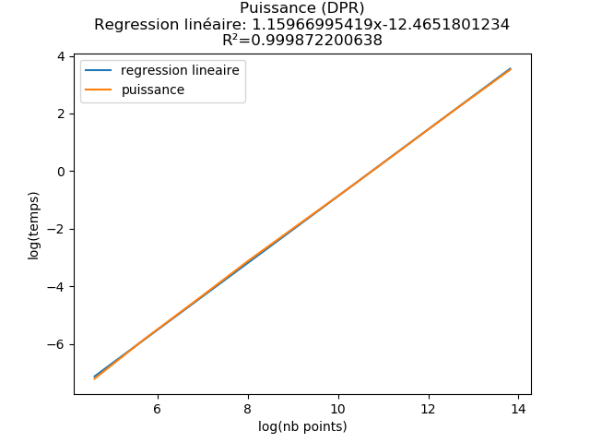

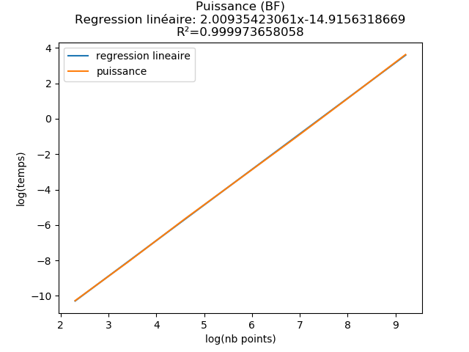
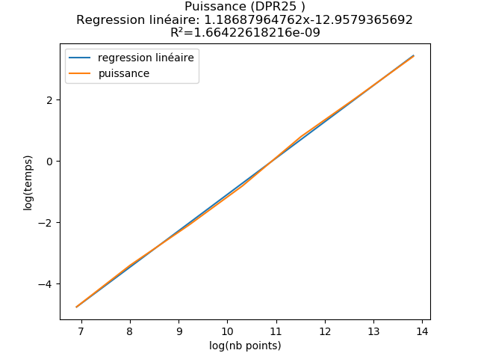

Test du rapport
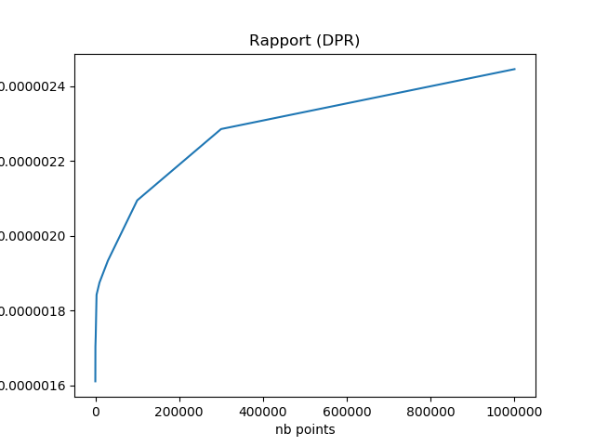
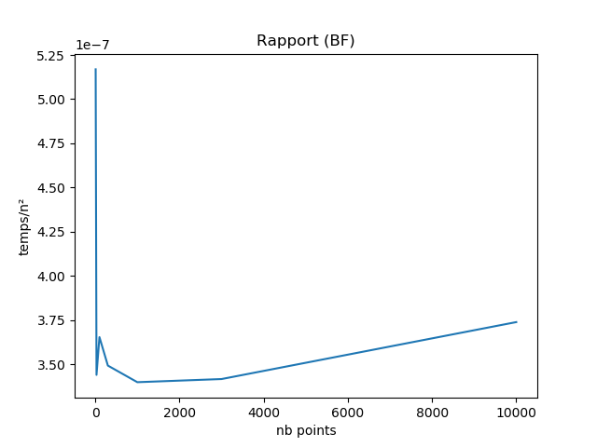
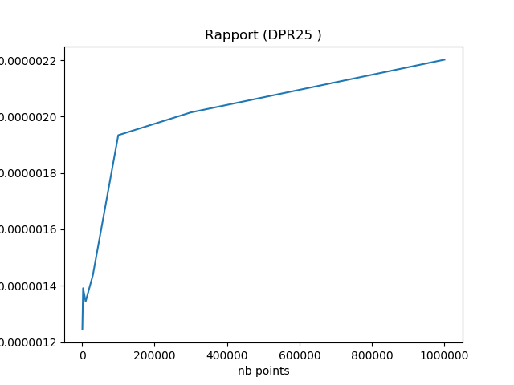

Test des constantes
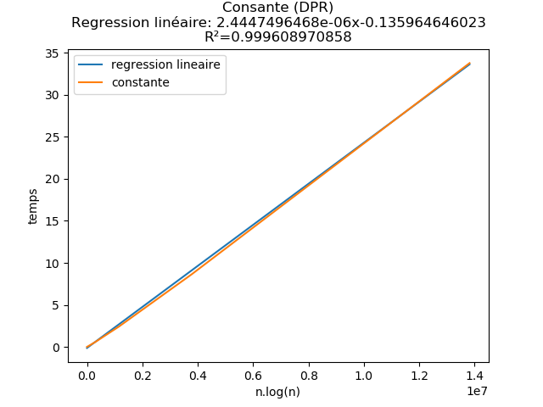
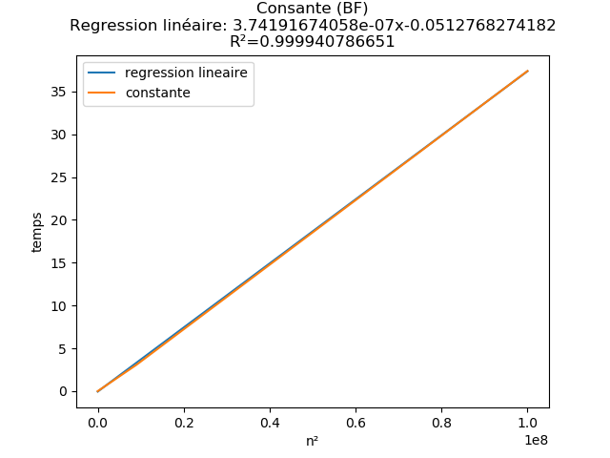
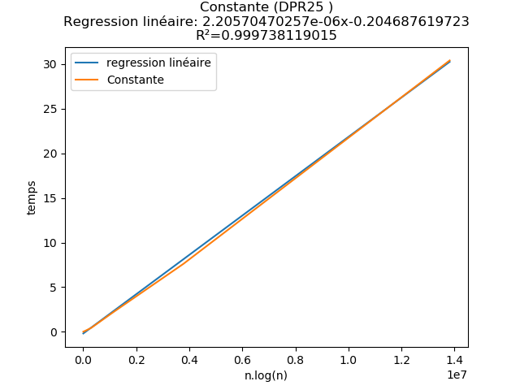

Analyse et discussion
0 | / 6 pt

Que pouvez-vous déduire du test de puissance?
Diviser pour règnier: On obtient une droite, la complexité temporelle est polynomiale. Le coeffitient directeur de la droite est de 1,16, on peut donc suposser que la complexité est dans θ(n).
Brute force: De même, on obtient une droite, dont le coeffient directeur est égal à 2. On peut donc faire l’hypothèse d’une complexité dans θ(n²).

Citez la consommation théorique du temps de calcul pour les algorithmes, en notation asymptotique.
Diviser pour règnier: θ(nlog(n))
Brute force: θ(n²)

Que pouvez-vous déduire du test du rapport?
On a testé l’hopthèse de la question précédente, et on obtient des courbes qui tendent vers une constante srictement positives, ce qui confirme la validité de notre hypothèse: Diviser pour règnier ϵ θ(nlog(n)) et Brute force ϵ θ(n²).

Que pouvez-vous déduire du test des constantes?

Il permet de déterminer les constantes de la complexité temporelle de notre algorithme grâce au coeffitient directeur et l’ordonné à l’origine. Ici, on en déduis:
Diviser pour règnier: 2,45e-6*nlog(n)-0,14
Brute force: 3,75e-7*n²-0,05
Avec seuil: 2,21e-6*nlog(n)-0,20

Discutez de l’impact du seuil de récursivité.

Pour déterminer le seuil de récursivité optimal, nous avons testé l’algorithme diviser-pour-régner sur différentes tailles d’exemplaires, en faisant varier la valeur du seuil (5 essais par couple de valeurs (taille d’exemplaire, seuil) ). En représentant graphiquement les courbes temps/taille d’exemplaire pour chaque seuil, nous avons pu converger vers une solution satisfaisante.
En commençant avec une forte granularité, il est apparu d’emblée que le seuil de récursivité agissait sur la constante multiplicative associée à la complexité de l’algorithme : les différences entre les configurations se faisaient principalement ressentir pour les grandes tailles d’exemplaires. Ceci s’interprète par le fait qu’un bon seuil de récursivité représente un gain de temps à chaque appel récursif. Plus l’exemplaire est grand, et plus il est subdivisé en un grand nombre de sous-exemplaires au cours du traitement, qui donnent lieu à autant d’appels récursifs.
Nous avons également constaté que les seuils très bas (inférieurs à 5) et très élevés (supérieurs à 60) étaient nettement moins performants que d’autres seuils, autour de 30 par exemple.
Nous avons donc répété le processus en affinant notre gamme de valeurs autour de cette valeur critique, puis, après quelques itérations, nous avons choisi de fixer le seuil de récursivité à 25.
Le graphe ci-dessous montre le temps de calcul, en secondes, obtenu en fonction de la taille de l’exemplaire traité, pour divers seuils de récursivité :
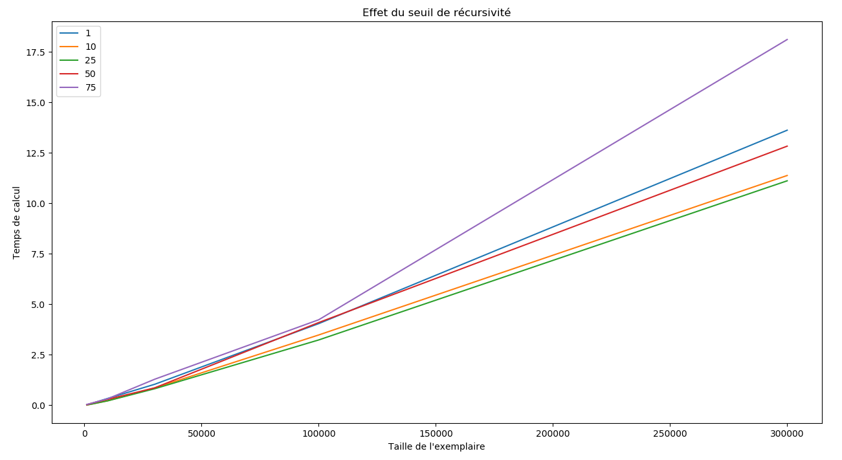

Suite à cette analyse, indiquez sous quelles conditions (taille d’exemplaire ou autre) vous utiliseriez chacun de ces algorithmes. Justifiez.

Par définition, le seuil de récursivité optimal est la taille d’exemplaire maximale pour laquelle l’algorithme force brute est plus efficace que l’algorithme récursif. Ainsi, pour un exemplaire de taille inférieure à 25, il est plus pertinent d’utiliser l’algorithme force brute, et pour un exemplaire plus grand, l’algorithme diviser-pour-régner avec seuil de récursivité 25 est plus adapté. Il n’existe aucun cas pour lequel l’algorithme diviser-pour-régner avec seuil de récursivité 1 est le meilleur.

Autres critères de correction

Respect de l’interface tp.sh
0 | / 1 pt

Utilisation
tp.sh -a [brute | seuil] -e [path_vers_exemplaire]

Arguments optionnels
-p affiche la plus petite distance entre deux points, sans texte superflu
-t affiche le temps d’exécution en ms, sans unité ni texte superflu

Important: l’option -e doit accepter des fichiers avec des paths absolus.

Qualité du code
0 | / 1 pt

Présentation générale
0 | / 1 pt

- Concision
- Qualité du français

Pénalité retard et autres
0

- -1 pt / journée de retard, arrondi vers le haut. Les TPs ne sont plus acceptés après 3 jours.
- Il peut y avoir d’autres pénalités (par exemple le fichier emails.txt non fourni, etc.)

